Berufsfachschule Basel
Search results for "Schweizerdeutsche Filme"

 | Author / Title | Place, Editor, Year | Medientyp | Call number / Availability
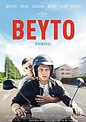 | Gsell, Gitta  Beyto | Zürich : Frenetic Films, 2021 | DVD-Spielfilm | BEYTO  available
 | Paulus, Oliver 1969-  Vielen Dank für nichts | Zürich : Motorfilm, 2015 | DVD-Spielfilm | VIEL  available
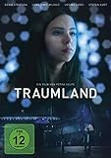 | Volpe, Petra  Traumland | O.O. : Lighthouse Home Entertainment, 2015 | DVD-Spielfilm | TRAU  available
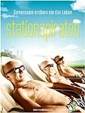 | Schaerer, Mike  Stationspiraten | Zürich : Zodiac Pictures, 2011 | DVD-Spielfilm | STAT  Nur für Lehrpersonen

